주차 | 4주차 | 기간 | 2026.9.23~ 2026.9.29 | 지도교수 | (서명)
이번주 한일 요약 | 하나의 출발 지점과 하나의 목표 지점을 기준으로 여러 개의 후보 경로를 생성하는 방식으로 구조를 변경하였다.
<상세 수행내용>
- 경로 구조 변경
하나의 출발 지점과 하나의 목표 지점을 기준으로 여러 개 후보 경로가 생성되도록 구조를 변경하였다. 두 지점 사이에 다른 경로가 형성될 수 있도록 여러 개의 중간 포인트를 배치하였다.
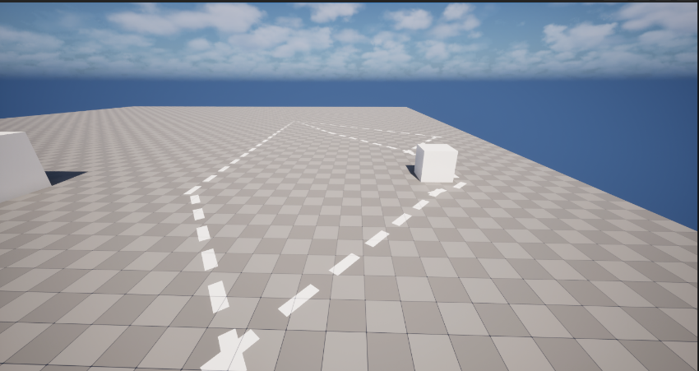
- 플레이어 캐릭터 적용
기존에는 고정된 출발 지점을 기준으로 경로를 생성했지만, 실제 플레이 상황을 반영하기 위해 출발 지점에 플레이어 캐릭터를 배치하였다. 플레이어의 현재 위치를 경로 계산 시작점으로 사용하도록 변경하였다. 캐릭터가 이동할 때마다 목표 지점까지의 경로가 새로 계산되도록 하였다.
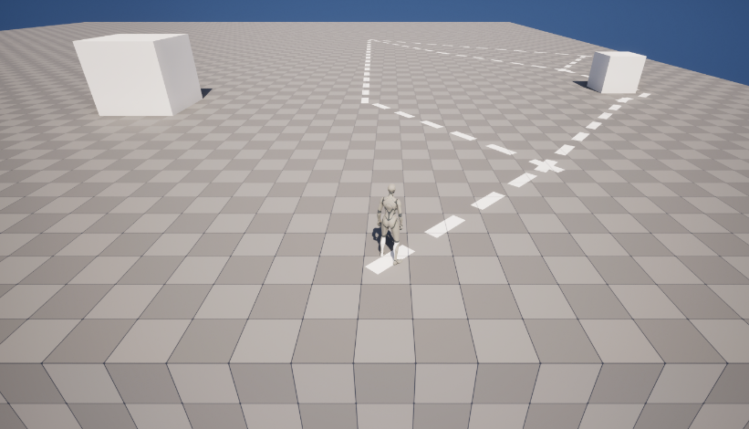
- 경로 시각화 및 실시간 갱신
플레이어가 이동하면 현재 위치를 기준으로 다시 계산하도록 하여, 경로 안내가 플레이어의 이동에 따라 갱신되도록 구현하였다. 경로가 플레이어 위치를 기준으로 표시되는지 확인하였다.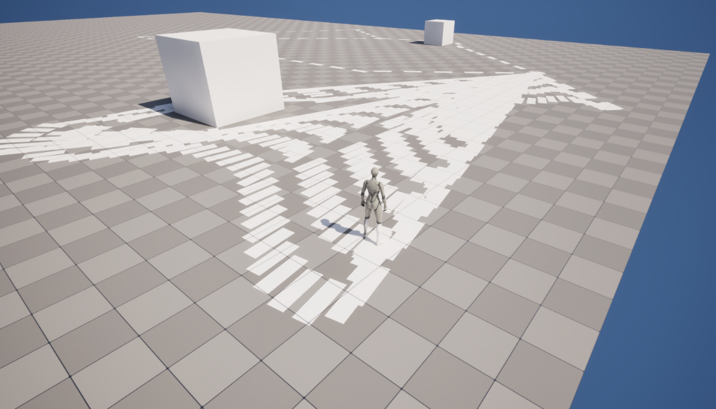

문제점 정리 | 플레이어가 이동할 때마다 경로가 새로 계산되면서 Decal이 반복적으로 생성되어, 기존 경로와 새로운 경로가 겹쳐 여러 줄로 표시되는 현상이 발생하였다.
해결방안 | 경로가 갱신되는 구조에서 decal을 반복적으로 spawn하고 destroy하면 객체 생성, 초기화와 제거 과정이 계속 발생하여 불필요한 처리 비용이 증가할 수 있기 때문에 기본 decal을 배열로 관리하고 재사용하는 방식으로 개선할 예정이다.
다음주차 | 5주차 | 다음기간 | 2026.9.30 ~ 2026.10.6
다음주 할일 | 경로 시각화 시스템 중복 표시 문제 해결, decal 재사용 구조로 적용,  이후 AI agent 구현 방법 공부
지도 교수
Comment

